Состоялась встреча Губернатора Алтайского края с победителями Регионального чемпионата «Молодые профессионалы»
14 марта состоялась встреча Губернатора Алтайского края Александра Богдановича Карлина с победителями II Регионального чемпионата «Молодые профессионалы» (WorldSkillsRussia), их наставниками и педагогами. Во встрече приняли участие два победителя — студента КГБПОУ «Алтайский архитектурно-строительный колледж»: Леонид Пятков и Андрей Иванов.
Напомним, что региональный чемпионат состоялся в ноябре 2017 года, где наши студенты победили в компетенциях «Кирпичная кладка» и «Сухое строительство и штукатурные работы», а также стали призерами в компетенции «Программные решения для бизнеса» и «Электромонтажные работы».
Ребята поделились впечатлениями об участии в конкурсных мероприятиях и рассказали, как готовятся представлять наш регион на всероссийском уровне. Они отметили, что иметь рабочую профессию — это престижно. Каждый из них выразил желание работать на благо своего края.
«В нашей стране конкурс приобрел особое звучание. Вступая в новый международный формат, мы сохраняем свои национальные, исторические особенности, трудовые традиции советского периода нашей страны, в том числе конкурсы профессионального мастерства. Тогда существовал особый порядок поддержки победителей. Мы до сих пор особо чествуем людей, отмеченных орденом Трудовой Славы I, II и III степени. Сегодня мы в регионе награждаем заслуженных тружеников края медалью «За труды в сельском хозяйстве»: это люди особого качества профессионального мастерства», — подчеркнул Губернатор. Источник: 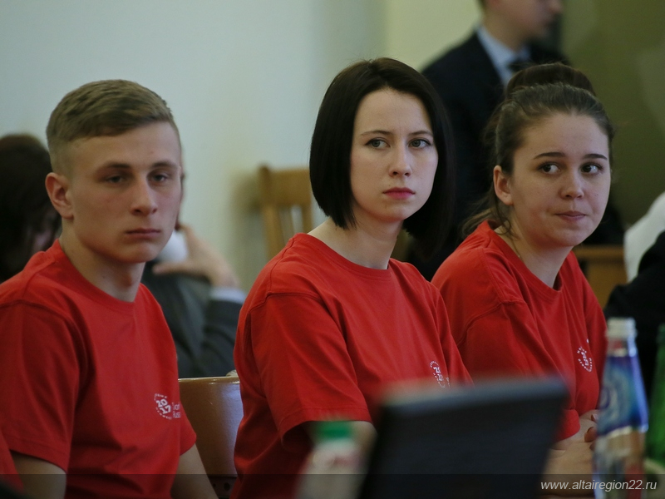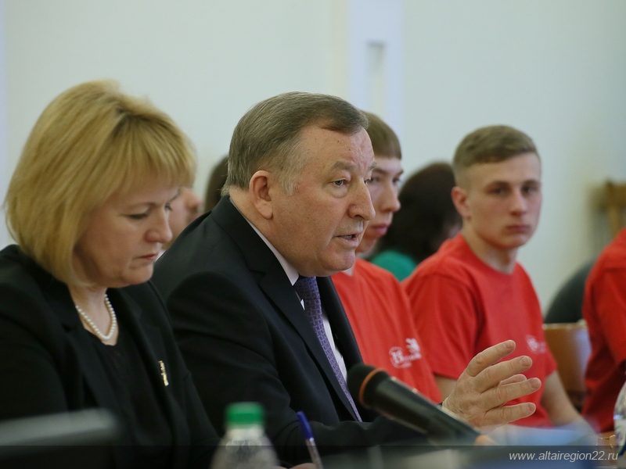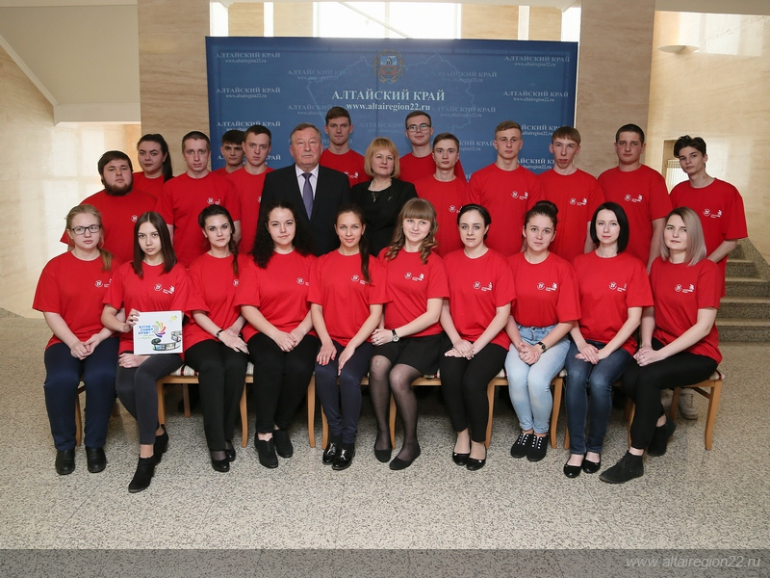http://www.altairegion22.ru/

